|  |  |  |
| --- | --- | --- |
| Macintosh HD:Users:hoangnguyen:Documents:TDC:fitlog_blue.png | TRƯỜNG CAO ĐẲNG CÔNG NGHỆ THỦ ĐỨC  **KhoaCôngNghệThông Tin** | Macintosh HD:Users:hoangnguyen:Documents:TDC:logoTDC_blue.png |
|  |  |  |

**Chuyênđề CMS**| HKI – [2019 – 2020]

PRJ – REPORT

**BÁO CÁO THÊM Ô EMAIL VÀO WORDPRESS**

**Nhóm F:**

* **LêVănGiàu –** 17211TT3532
* **TrầnQuốcBữu –** 17211TT3375
* **VõĐìnhChinh –** 17211TT3587

**Bảng phân công công việc**

|  |  |  |  |
| --- | --- | --- | --- |
| Họ Tên | MSSV | Công Việc | Kết Quả |
| Lê Văn Giàu | 17211TT3532 | * Tìm hiểu các sự kiện để them ô email | Hoàn thành |
| Trần Quốc Bữu | 17211TT3375 | * Tìm hiểu sự kiện để post email | Hoàn thành |
| Võ Đình Chinh | 17211TT3587 | * Tìm hiểu cách đưa email ra giao diện | Hoàn thành |

Mục Lục Hình Ảnh

[**Hình 1.Chọn Theme để tạo gmail** 3](#_Toc23755526)

[**Hình 2: Thư mục chứa các file** 3](#_Toc23755527)

[**Hình 3: Code sự kiện file email.js** 4](#_Toc23755528)

[**Hình 4: Code gọi sự kiện** 5](#_Toc23755529)

[**Hình 5: Gọi email xuất hiện** 6](#_Toc23755530)

[**Hình 6: Vào quản trị Posts để thêm email** 6](#_Toc23755531)

[**Hình 7: Chọn Meta Block** 7](#_Toc23755532)

[**Hình 8: Thêm dữ liệu email** 7](#_Toc23755533)

[**Hình 9: Update dữ liệu** 7](#_Toc23755534)

[**Hình 10: Kiểm tra database** 8](#_Toc23755535)

[**Hình 11: Giao diện sao khi hoàn thành** 9](#_Toc23755536)

# **Các bước để tạo ra thêm ô gmail trên wordpress**

* 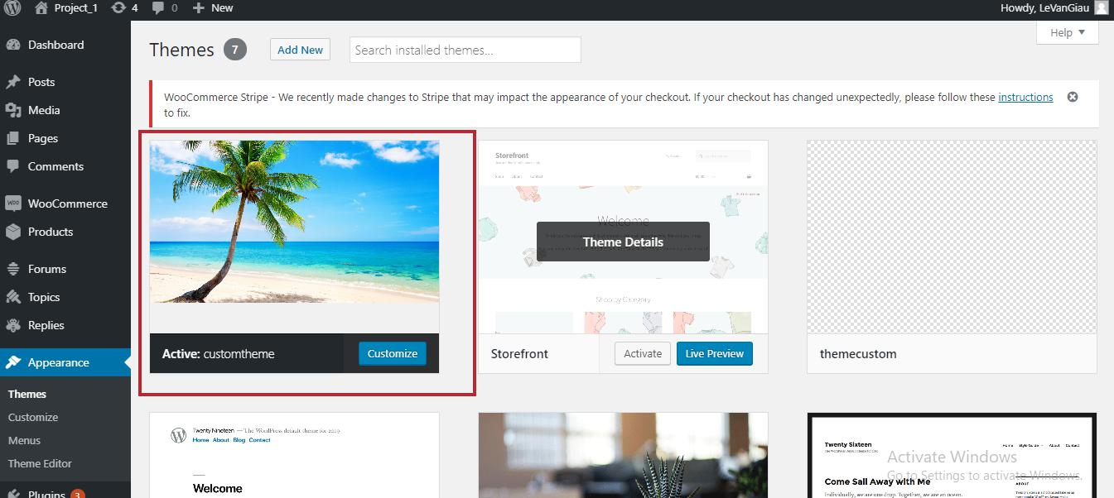Bước 1: Chọn một giao diện theme bất kì

**Hình1.Chọn Theme để tạo gmail**

* 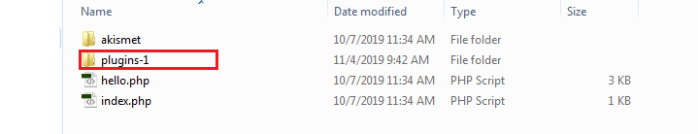Bước 2: Tạo thư mục để chứa các file cài đặt ô email

**Hình2: Thư mục chứa các file**

* Bước 3: Trong thư mục tạo chứa file tạo email.js để viết sự kiện

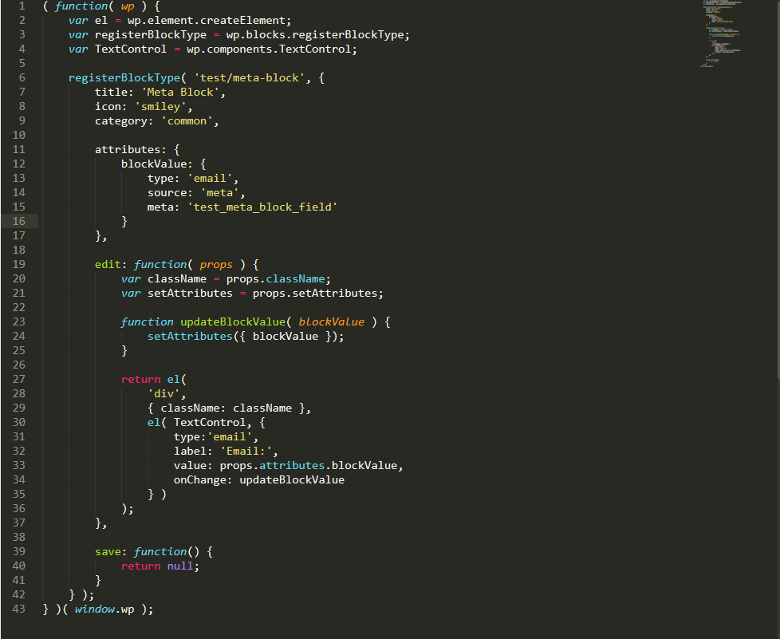

**Hình3: Code sự kiện file email.js**

* Bước 4: Tạo file test-email.php để gọi sự kiện email.js

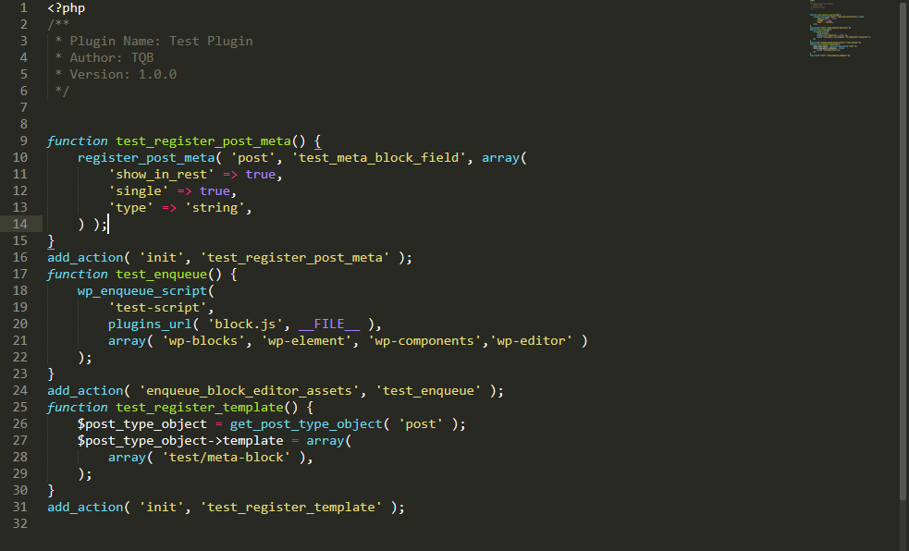

**Hình4: Code gọi sự kiện**

* Bước 5: Dùng code để gọi email xuất hiện



**Hình5: Gọi email xuấthiện**

* 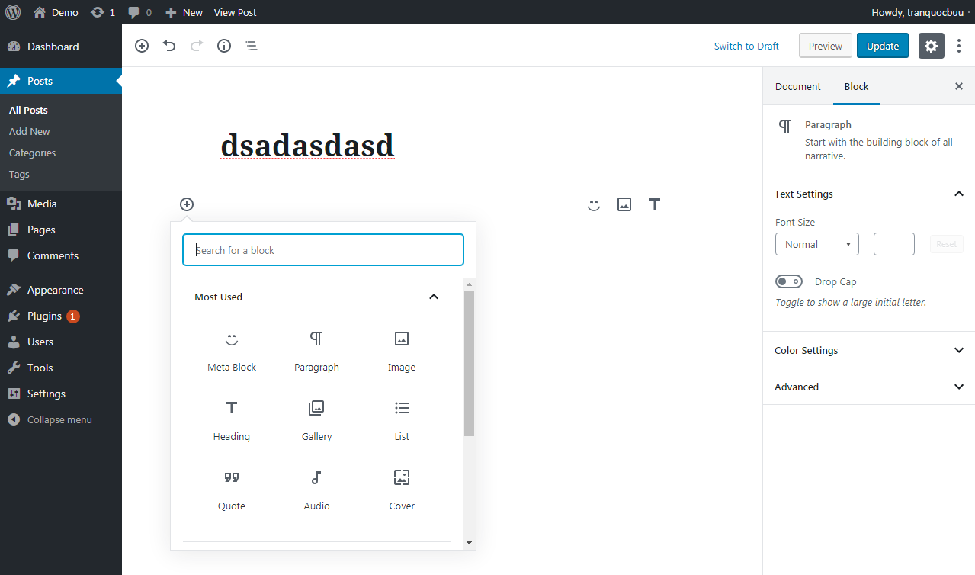Bước 6: Vào chức năng quản trị Posts để thêm email

**Hình6: Vào quản trị Posts để thêm email**

* + 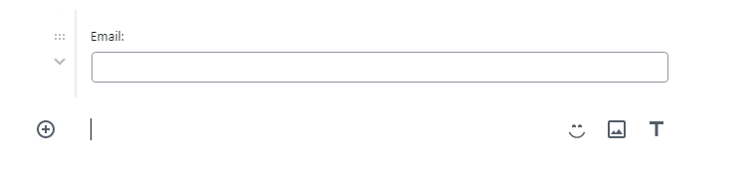Sau đó chọn Meta Block để xuất hiện ô email

**Hình7: Chọn Meta Block**

* Bước 7: Thêm dữ liệuvào ô email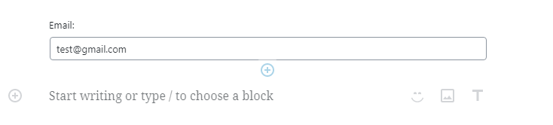

**Hình8: Thêmdữliệu email**

* 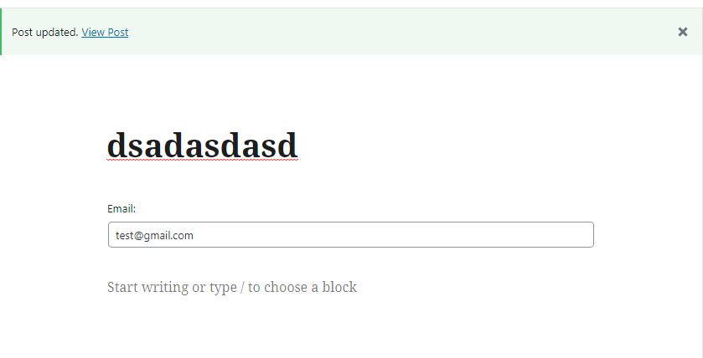Bước 8: Sau khi them dữ liệu thì click vào Update dữ liệu

**Hình9: Update dữ liệu**

* Bước 9: Vào database kiểm tra xem dữ liệu đã đượclưu hay chưa

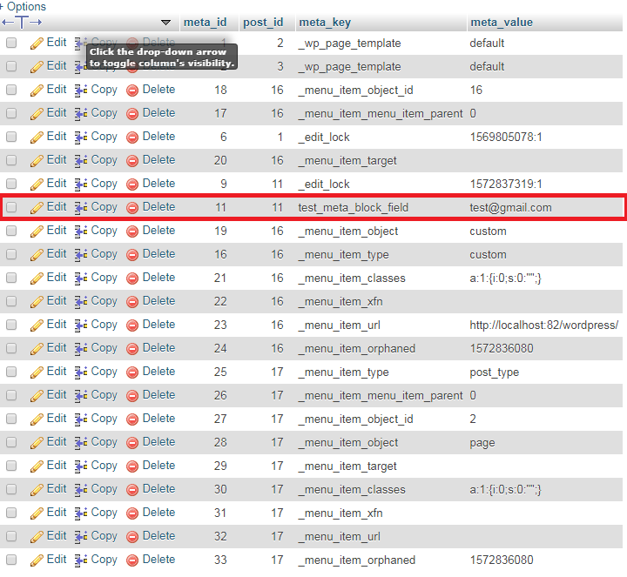

**Hình10: Kiểmtra database**

* 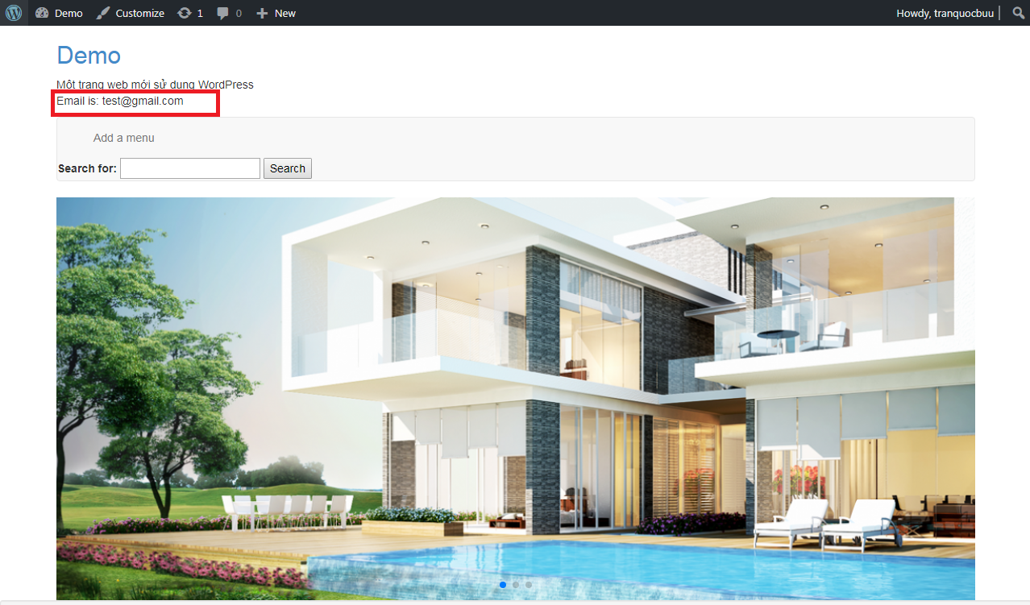Bước 10: Giao diện sao khi cài đặt hoàn tất

**Hình11: Giao diện sao khi hoàn thành**